Buongiorno alla lista Elfo Puccini/UNICATT,

Anche per il mese di aprile abbiamo pensato a tre titoli in promozione speciale per voi.
Non solo! Siamo felici di invitarvi a festeggiare con noi i 50 anni del Teatro dell’Elfo con una serata di racconti e letture tratte dagli spettacoli 'cult' del repertorio.

Lunedì 25 marzo ore 20.30 – Sala Shakespeare

Presentiamo Elfologia. 50 anni di Teatro dell’Elfo
Nato dalla volontà del Teatro dell'Elfo e dell'Università degli Studi di Milano, il libro ripercorre i primi 50 anni della compagnia da angolazioni diverse e inaspettate, raccontando la ricchezza di questa storia e di questo gruppo.

L’ingresso è gratuito con prenotazione consigliata

Acquisto diretto: i biglietti possono essere acquistati online tramite link dedicato oppure in caso di problemi con l'acquisto online, contattando telefonicamente la biglietteria allo 02.00.66.06.06 ed effettuando il pagamento tramite carta di credito (al momento dell'acquisto sarà necessario specificare di usufruire della PROMO UNICATT).

Le riduzioni sono valide anche per gli accompagnatori.

Vi aspettiamo!

___________________________________________________________

TEATRO ELFO PUCCINI | SALA SHAKESPEARE
2 - 7 APRILE | MAR - GIO - SAB 20.30 / VEN 19.30 / DOM 16.00
THE CITY
di Martin Crimp
traduzione Alessandra Serra
regia Jacopo Gassmann
con (in ordine alfabetico) Lucrezia Guidone, Christian La Rosa, Olga Rossi
e, per la prima volta in scena, Lea Lucioli
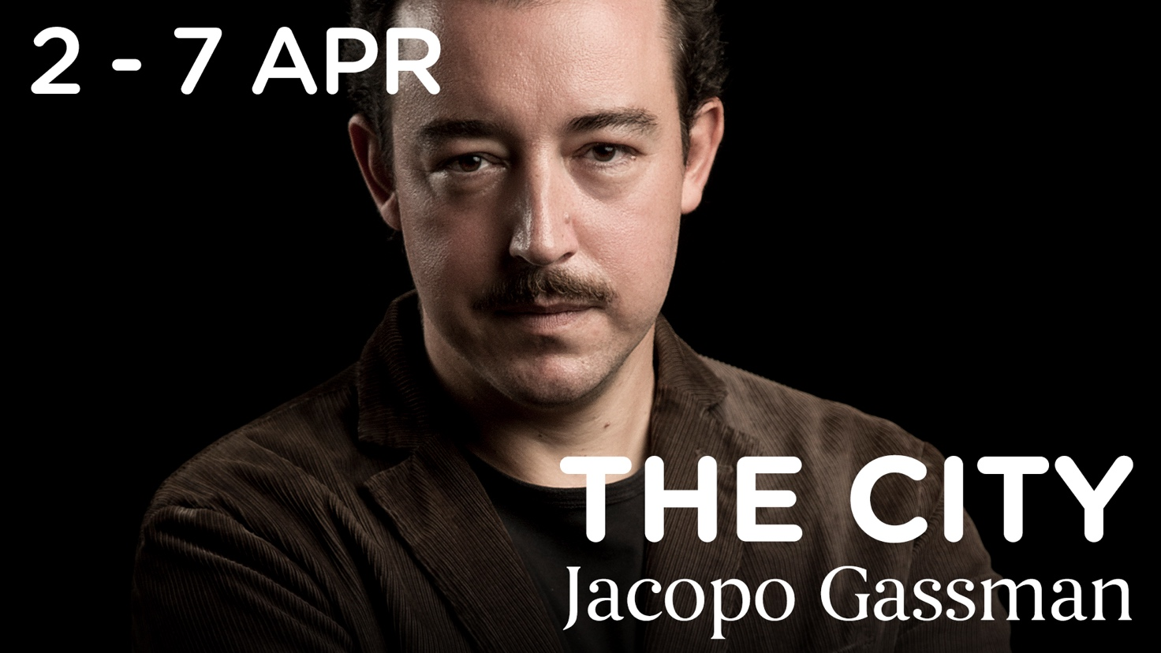
Una commedia nera, inquieta, kafkiana, incentrata sul potere del linguaggio. Jacopo Gassmann, profondo conoscitore della drammaturgia british, sceglie uno dei testi più rappresentativi di Crip, autore che ha sovvertito forme e regole della tradizione anglosassone. The city si apre su quello che sembra essere un normale salotto borghese, abitato da una coppia come tante. Ma rapidamente e inesorabilmente la banale tensione domestica si trasforma in un delirio a due.
PROMO UNICATT/THECITY
biglietti a €12.50 cad.
Acquisto diretto: i biglietti possono essere acquistati online al seguente link oppure in caso di problemi con l'acquisto online contattando telefonicamente la biglietteria allo 02.00.66.06.06 ed effettuando il pagamento tramite carta di credito (al momento dell'acquisto sarà necessario specificare di usufruire della PROMO UNICATT/THECITY).

TEATRO ELFO PUCCINI | SALA SHAKESPEARE
9 - 28 APRILE | MAR - GIO - SAB 20.30 / VEN 19.30 / DOM 16.00
SALVEREMO IL MONDO PRIMA DELL’ALBA
uno spettacolo di Carrozzeria Orfeo
drammaturgia Gabriele Di Luca
con (in o.a.) Sebastiano Bronzato, Alice Giroldini, Sergio Romano, Roberto Serpi, Massimiliano Setti, Ivan Zerbinati
regia Gabriele Di Luca, Massimiliano Setti, Alessandro Tedeschi
In un mondo sempre più individualista, dominato da un tempo schizofrenico e performativo, il prezzo da pagare anche per i vincenti sono l’angoscia e il terrore del fallimento che, oggi più che mai, portano le persone a soffrire di panico sociale, insonnia e insoddisfazione cronica.
PROMO UNICATT/SALVEREMO
biglietti a €12.50 cad.
Acquisto diretto: i biglietti possono essere acquistati online al seguente link oppure in caso di problemi con l'acquisto online contattando telefonicamente la biglietteria allo 02.00.66.06.06 ed effettuando il pagamento tramite carta di credito (al momento dell'acquisto sarà necessario specificare di usufruire della PROMO UNICATT/SALVEREMO).

TEATRO ELFO PUCCINI | BAUSCH
16 - 21 APRILE | MAR – GIO 19.30 / VEN 21.00 / SAB 19.30 / DOM 15.30 GRAMSCI GAY
di Iacopo Gardelli
regia Matteo Gatta
con Mauro Lamantia
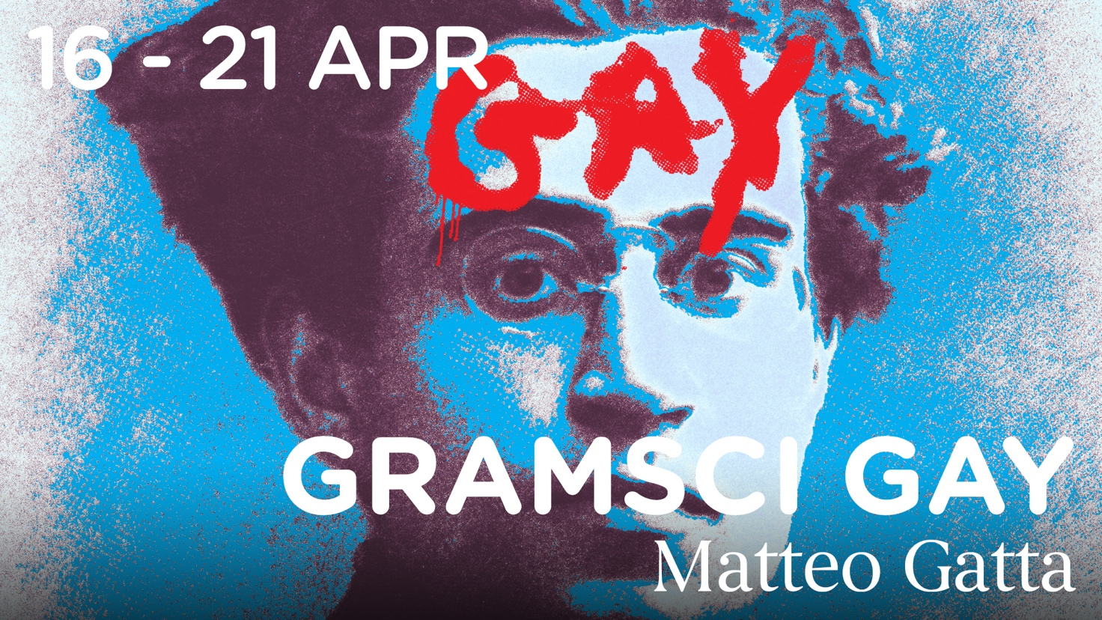
2019: su un muro del carcere di Turi viene imbrattato un famoso murales dedicato a Gramsci, che proprio in quel carcere aveva passato cinque anni di prigionia scrivendo gran parte dei suoi densi Quaderni: una mano anonima ha scritto ‘gay’ sulla fronte del grande politico e filosofo marxista italiano. Una riflessione sul rapporto fra politica e indifferenza, impegno e disillusione, fuoco e cenere.
PROMO UNICATT/GRAMSCI
biglietti a €12.50 cad.
Acquisto diretto: i biglietti possono essere acquistati online al seguente link oppure in caso di problemi con l'acquisto online contattando telefonicamente la biglietteria allo 02.00.66.06.06 ed effettuando il pagamento tramite carta di credito (al momento dell'acquisto sarà necessario specificare di usufruire della PROMO UNICATT/GRAMSCI).

ABBONARSI CONVIENE!
ABBONAMENTO UNIVERSITÀ
4 ingressi su tutta la stagione
38€
(9,5€ a biglietto)

L’abbonamento può essere acquistato direttamente in biglietteria mostrando il tesserino universitario oppure al telefono tramite carta di credito chiamando lo 02 00.66.06.06
Per informazioni: alessia.rondelli@elfo.org

